 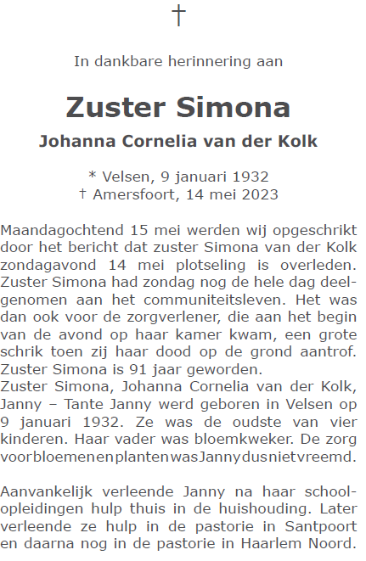

*“In Christus in Vrede”*

**